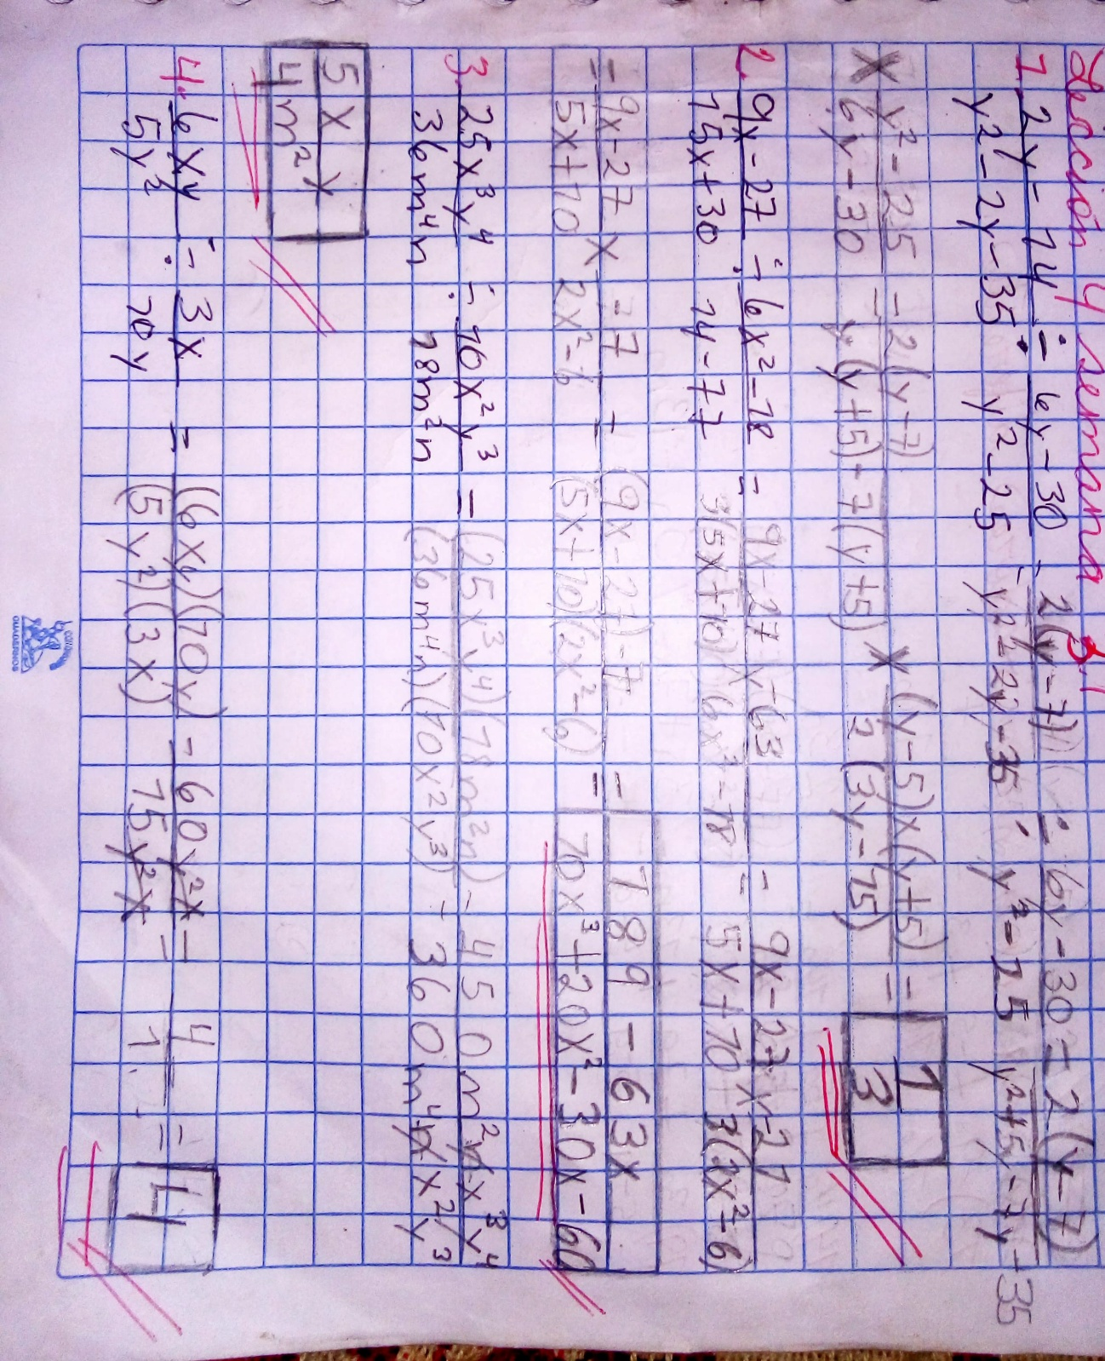Linda Zucely Reyes Marroquín 4to bachillerato en ciencias y letras con diplomado en medicina

